Edi Izrael Vicente Chávez
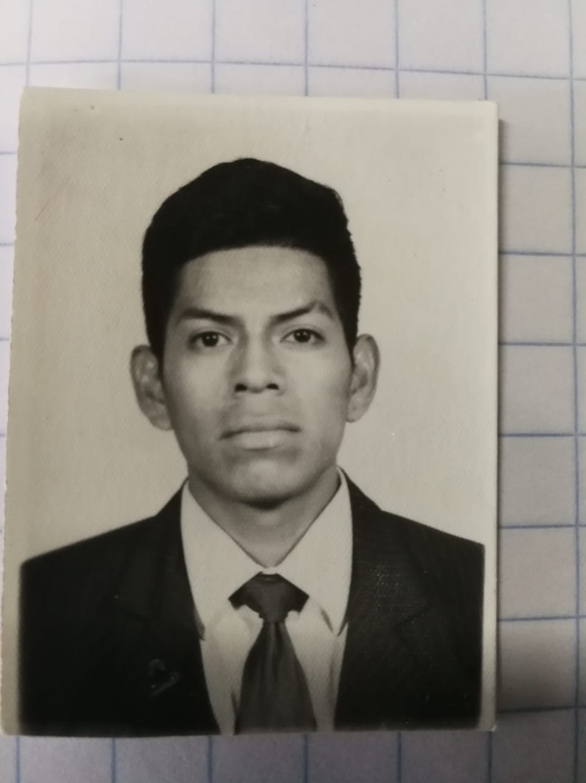
Identificacion: 2365 03823 0115
Edad: 19
Nacionalidad: Guatemalteco
Dirección: 4ta ave. Calle 6-24, zona 8 de Villa Nueva
Estado Civil: Soltero
: 4253-8977
: chavizra1999ca@gmail.com
Profesión: Estudiante
Dominio de Ingles: Básico

Objetivo Profesional
Ser parte de una organización de prestigio, donde pueda aplicar mis conocimientos, esfuerzo y dedicación, para cumplir con los objetivos y metas establecidas dentro de la organización, formando y siendo parte de un equipo de trabajo cohesionado y proactivo que pueda cumplir eficiente y eficaz las tareas asignadas y así contribuir con la misión y visión organizacional, logrando un mayor crecimiento personal.

Formación académica

2018 Perito Contador con Orientación en Computación
Colegio Bilingüe Especializado en Computación Yulimay PC

2016 - 2017 Perito Contador con Orientación en Computación
Colegio Ave María de la Asunción

2013 - 2015 Diploma de Educación Básica
Instituto por cooperativa Solidaridad

2007 - 2012 Diploma de Educación Primaria
Escuela Oficial Urbana Mixta Peronia ll

Cursos Adicionales
2012 – 2013 Academia Comercial de Mecanografía Mesoamericana
Curso Básico y Curso Libre de Mecanografía

Experiencias Laborales
Empresa: La Barra (Metro Sur)
Área: Mesero
22/09/2018 al 31/12/2018
Info:

Otros datos de Interés
Practicante:
Empresa: PCSCA. S.A.
Área: Contabilidad
03/09/2018 al 05/10/2018
Info: 13 calle 1-10 Zona 10, Edificio Dubai Center Oficina 1009, 10 nivel. Guatemala
Telefono: 2375-8585
Página web: www.pcs-central-america.com

Referencias Personales

Francisco Gutiérrez PEM: Carlos de León Slater Omar Lopez
:4230-9946 :4551-3342 :31760932
:2478-7390

Habilidades:
Comunicativo, Trabajo Ordenado, Limpieza, Rapidez, Manejo del Tiempo, Integridad, Honesto y Capas.

